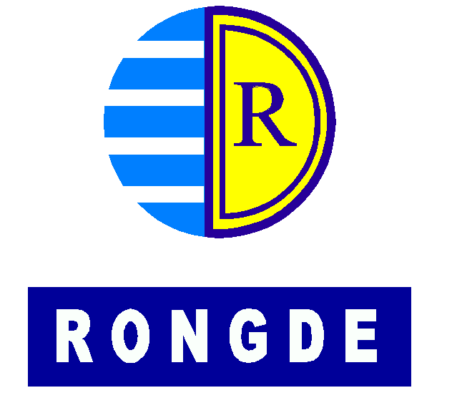

SDAS-Ⅱ至VDR通信协议
船厂：青岛武船重工有限公司
船名：86000吨散货船 AH0045AL/AH0046AL/AH0047AL

- SDAS-Ⅱ与VDR采用RS485通信方式连接，波特率为9600，N，8，1。
- SDAS-Ⅱ循环将各探测区信息发送到VDR（每次发送一个探测区信息，发送间隔时间为1s）。
- 通信协议的格式为：$RDFIR,a,,FS,cc,,,b,c,*hh<CR><LF>
其中：a =E表示探测区状态，=D表示探测区屏蔽；
cc 表示探测区编号；
b 表示探测区火警状态（A表示报警；V表示未报警；X表示故障）；
c 表示确认态（A表示确认；V表示未确认）；
hh 表示$与*之间（不包括$与*）数据异或校验码；
其它字符为固定字符。
例如（所有的探测区均有火警并且未确认，此例中未计算异或校验码）：
$RDFIR,E,,FS,01,,,A,V,*hh<CR><LF>
$RDFIR,E,,FS,02,,,A,V,*hh<CR><LF>
$RDFIR,E,,FS,03,,,A,V,*hh<CR><LF>
$RDFIR,E,,FS,04,,,A,V,*hh<CR><LF>
$RDFIR,E,,FS,05,,,A,V,*hh<CR><LF>
$RDFIR,E,,FS,06,,,A,V,*hh<CR><LF>
$RDFIR,E,,FS,07,,,A,V,*hh<CR><LF>
$RDFIR,E,,FS,08,,,A,V,*hh<CR><LF>
通讯顺序：
01 1号货舱； 02 2号货舱； 03 3号货舱；
04 4号货舱； 05 5号货舱； 06 6号货舱；
07 7号货舱；

